うちの庭プラン 商品ページ原稿
Webページ（セールスレター）の文面を、編集用にまとめた原稿です。黄色の箇所は公開前に確認・差し替えが必要な部分です。
ファーストビュー

うちの庭、どうしたらいい？ その答えを、プランにしてお届けします。
写真3枚と、13の質問に答えるだけ。デッキ、フェンス、ブロック敷き、人工芝、砂利。あなたの庭に何を、どこに、どんな順番で作ればいいかを、1枚のプランにまとめます。
【ボタン】無料で庭を診断する
ボタン下の補足：スマホで5分。しつこい営業はしません。
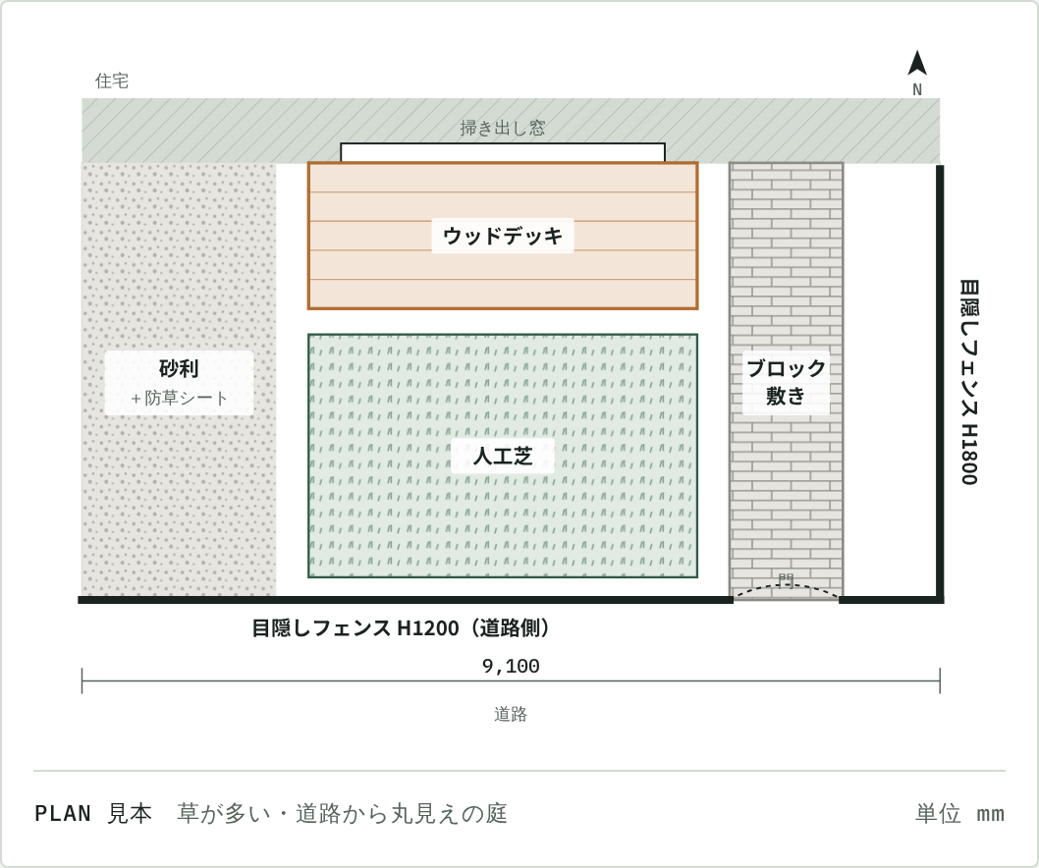
図：PLAN 見本 草が多い・道路から丸見えの庭（単位 mm）
こんなこと、ありませんか

庭はあるのに、ほとんど出ていない。
- 毎年、夏の草むしりが憂うつ
- 道路や隣の家からの視線が気になって、庭でくつろげない
- 雨が降ると庭がぬかるんで、玄関まわりも汚れる
- 窓の外に段差があって、外に出るのがおっくう
- すてきな庭にしたいけれど、何から手をつければいいか分からない
- 業者に見積もりを頼むと、断りにくくなりそうで気が重い
ひとつでも当てはまるなら、このページはあなたのためのものです。
わたしたちが気づいたこと

庭づくりで迷うのは、「作り方」の手前でした。
わたしたちは6年間、ウッドデッキの設計図と作り方をお届けしてきました。
そのあいだに、「庭をどうにかしたい」という声をたくさん聞きました。けれど、実際に作り始める人は、そのうちのほんの一部でした。
理由を聞いていくと、みなさんが迷っていたのは、もっと手前のことでした。
うちの庭に、何を、どこに作ればいいのか。
そして話を聞くほど、庭の悩みはひとつの商品では片付かないことも分かりました。視線が気になるならフェンス。草に困っているなら砂利やブロック敷き。子どもが遊ぶなら人工芝。デッキが一番いい答えになる庭もあれば、デッキがいらない庭もあります。
だから、特定の商品ではなく、あなたの庭全体のプランをお届けすることにしました。それが「うちの庭プラン」です。
プランに入れられるもの

庭のことなら、まとめて相談できます。
どれを組み合わせるかは、診断で一緒に決めます。全部を一度に作る必要はありません。
項目 | 内容
ウッドデッキ | 天然木・人工木、窓前の小さなものから
フェンス・目隠し | 道路側、隣地側、高さの決め方
ブロック・レンガ敷き | 通路、駐輪スペース、テラス
タイルテラス | 段差をなくす、掃除しやすい床
人工芝 | 子どもやペットの遊び場
砂利・防草シート | 草むしりを減らす
花壇・植栽 | 家庭菜園、シンボルツリー
ステップ・手すり | 窓や玄関の段差に
立水栓・足洗い場 | 水遊び、散歩のあと
照明 | 夜の安全と雰囲気づくり
シェード・日よけ | 夏の日差しと照り返し
物置・収納 | 置き場所と動線から考える
診断の流れ

写真を撮って、質問に答えるだけ。

STEP 1 庭の写真を3枚撮る
室内から窓越しに見た庭、庭の全体、道路側から見た庭。スマホで撮った写真で十分です。

STEP 2 13の質問に答える
庭の向き、だいたいの広さ、家族のこと、困っていること、庭でしたいこと。「分からない」と答えても大丈夫です。

STEP 3 診断結果が届く
庭のタイプ、おすすめの組み合わせ、費用の目安、自分でできる範囲をお伝えします。ここまで無料です。
メジャーがなくても大丈夫。広さは歩幅で「横に8歩、縦に5歩」のように答えてもらえれば、診断できます。正確な寸法が必要になったときは、測り方をご案内します。
庭のタイプ

困りごとから、組み合わせを考えます。
同じ「庭をどうにかしたい」でも、家によって正解が違います。診断では、庭の向き、家族、困っていることから、あなたの庭に合う組み合わせを見立てます。
困りごと | タイプ | 内容 | 組み合わせ
草むしりがつらい | 手入れの少ない庭 | よく歩く場所はブロック敷き、通らない場所は砂利、くつろぐ場所は人工芝。草の生える面積を減らします。 | 防草シート、砂利、ブロック敷き、人工芝
道路や隣家から丸見え | 人目を気にしない庭 | 座る場所と立つ場所の目線の高さから、フェンスの高さと位置を決めます。植栽でやわらかく隠す方法も。 | 目隠しフェンス、植栽
雨の日にぬかるむ | 汚れない通り道 | 玄関から庭、物置、駐輪場へと、よく歩く道をブロックやレンガで敷きます。 | ブロック・レンガ敷き、砂利、照明
小さな子どもがいる | 見守れる遊び場 | キッチンから目が届く場所に、転んでも痛くない遊び場を。水遊びのあとの片付けまで考えます。 | 人工芝、シェード、立水栓、デッキ
犬と暮らす | 足が汚れにくい庭 | 出入り口まわりを汚れにくい床にして、脱走しにくい囲い方と、足洗い場の位置を考えます。 | フェンス、タイル・デッキ、足洗い場
窓の外の段差が大きい | 出入りしやすい庭 | 窓の高さに合わせたテラスやステップと手すりで、高齢のご家族も外に出やすくします。 | タイルテラス、デッキ、ステップ、手すり
組み合わせはあくまで例です。デッキが入らないプランも、フェンスだけ、通路だけのプランもあります。
作り方はあとで決められます

自分で作っても、業者に頼んでも、同じプランが使えます。
「DIYにするか、業者にするか」は、プランを見てから決めれば大丈夫です。項目ごとに、自分でできるものと、業者に任せたほうがいいものをお伝えします。

自分で作るなら（DIY）
- 寸法入りの図面
- 材料リストと数量
- 写真付きの手順書
砂利敷きや人工芝、小さなデッキは、週末のDIYでも十分作れます。

業者に頼むなら
- そのまま渡せる仕様書
- 同じ条件で複数の見積もりを取れる
- 金額の比べ方のポイント
「何を作りたいか」がはっきりしているので、営業に流されずに選べます。

一部だけ自分でやるなら
- 基礎が必要なフェンスは業者に
- 砂利や人工芝は自分で
- 今年と来年に分ける段階プラン
任せるところと自分でやるところを分けると、費用をおさえられます。
料金

まずは無料の診断から。
診断結果を見て、もっと具体的に知りたくなったら、プランへお進みください。
庭診断 | うちの庭プラン（おすすめ） | プラン＋作れる一式
0円 | 4,980円（税込） | 19,800円（税込）
何から始めればいいか知りたい方に | 庭をどうするか決めたい方に | すぐに作る・頼む準備をしたい方に
・あなたの庭のタイプ  ・おすすめの組み合わせ  ・費用の目安（DIY／業者）  ・自分でできる範囲 | ・あなたの庭の写真に、何をどこに作るかを書き込み  ・完成イメージ  ・それぞれの大きさ、高さ、素材の候補  ・段階プラン（今年はここまで、次はこれ）  ・項目ごとのDIY向き・業者向きと費用比較 | ・「うちの庭プラン」の内容すべて  ・寸法入りの図面  ・材料リストと数量  ・DIYする項目の手順書  ・業者に渡せる仕様書  ・オンライン相談 1回
【ボタン】無料で診断する | 【ボタン】診断から始める | 【ボタン】診断から始める

プラン代は、あとで差し引きます。「うちの庭プラン」を購入したあとに「作れる一式」へ進む場合、お支払い済みの4,980円を差し引いた14,820円でお申し込みいただけます。
よくある質問

申し込む前に
Q. まだ何を作りたいか決まっていません。
A. 決まっていなくて大丈夫です。「草に困っている」「視線が気になる」など、困っていることを教えていただければ、そこから組み合わせを考えます。
Q. フェンスだけ、通路だけの相談もできますか。
A. できます。庭全体でなくても、玄関まわりや窓の前だけ、一か所だけのプランもお作りします。
Q. DIYにするか業者に頼むか、決めていません。
A. プランを見てから決めていただけます。項目ごとに、自分でできるものと業者に任せたほうがいいものをお伝えするので、一部だけDIYにすることもできます。
Q. 一度に全部作る予算がありません。
A. 段階プランをお付けします。たとえば「今年は防草と通路、来年はフェンス」のように、優先順位と順番をご提案します。あとから足しても全体がまとまるように考えます。
Q. 庭の広さをきちんと測れません。
A. 歩幅で「横に8歩、縦に5歩」のような答え方で診断できます。正確な寸法が必要な段階になったら、測り方をご案内します。
Q. 無料診断のあと、営業の連絡が来ますか。
A. 診断結果をお送りするだけです。電話をかけることはありません。プランが必要になったときに、ご自身でお申し込みください。
Q. 業者を紹介してもらえますか。
A. 「作れる一式」に入っている仕様書をお近くの業者さんに渡していただくと、同じ条件で見積もりを比べられます。どの業者に頼むかは、ご自身で自由に選べます。
無料の庭診断（最後の申し込み）

まずは、庭の写真を1枚。
診断に必要なのは、次の3つだけです。
- 庭の写真3枚（室内から窓越し、庭の全体、道路側から）
- だいたいの広さ（歩幅でOK）
- 13の質問への回答（約5分）
【ボタン】無料診断フォームへ進む → リンク先：診断フォームのURL
ボタン下の補足：診断結果は7日以内にメールでお届けします。
追伸 庭づくりは、作り方よりも先に「何を、どこに作るか」が決まると、驚くほど話が進みます。迷っている時間を、庭で過ごす時間に変えていきましょう。まずは写真を1枚、撮るところから始めてみてください。
© うちの庭プラン ／ 運営：屋号

公開前の確認リスト
ここはページには載せない、作業用のメモです。
- 申し込みボタンのリンク先（Googleフォームなど）を決めて差し替える
- 価格（4,980円・19,800円・差し引き後14,820円）を確定する
- 「7日以内に届ける」が守れるか確認する
- 「電話での営業はしない」が守れるか確認する
- フッターの屋号を入れる
- フェンス、ブロック敷きなど、デッキ以外の図面・手順書を用意できるか確認する（間に合わない場合は「作れる一式」の書き方を調整する）
- テスト販売で集まったお客様の声を、料金の前に追加する

